DLL/SO/C++/C#
- Windows: C#/CppDll
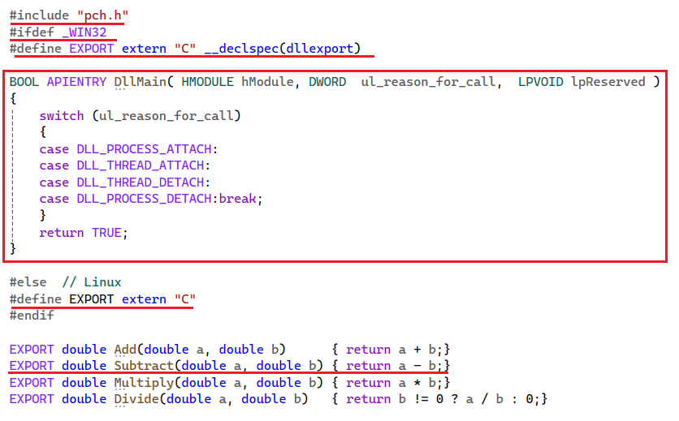
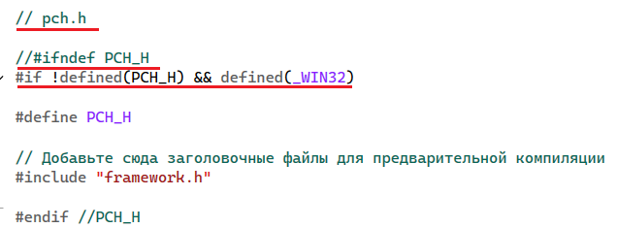

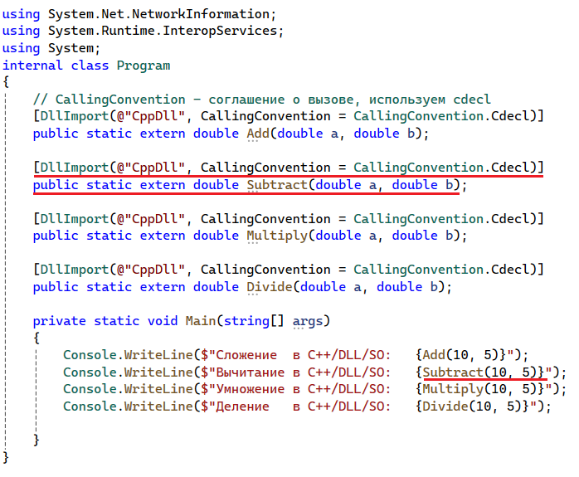
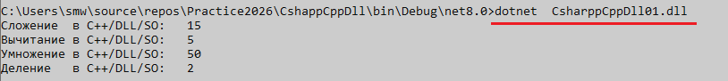

- Linux: C#/CppDll
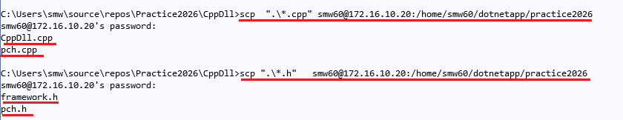
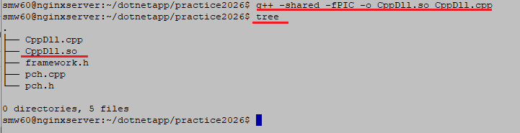
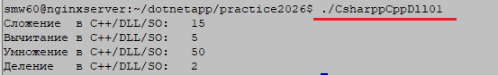

- КОНЕЦ

